Станция «Миасс литературный»
Подпишите портреты миасских писателей и поэтов
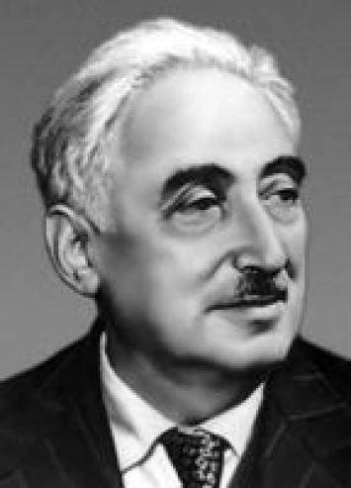
____________________ ______________________ _____________________
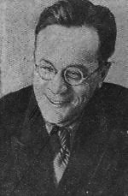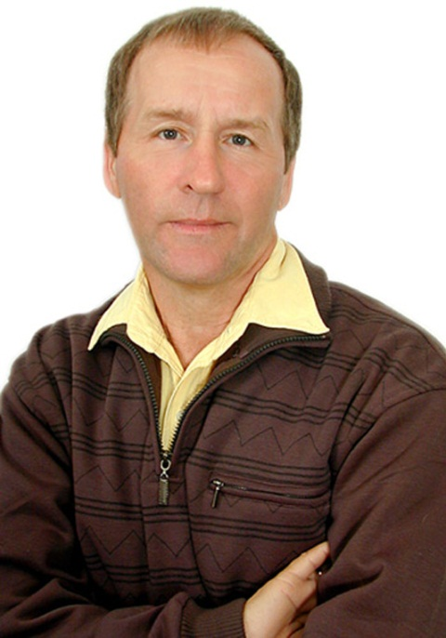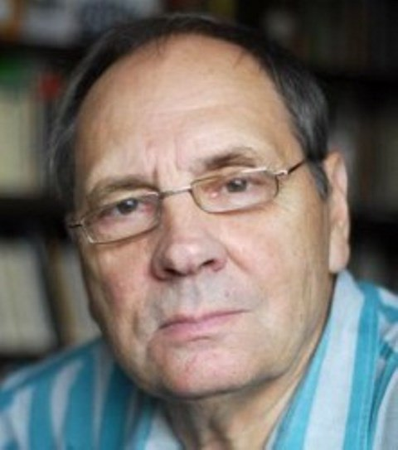
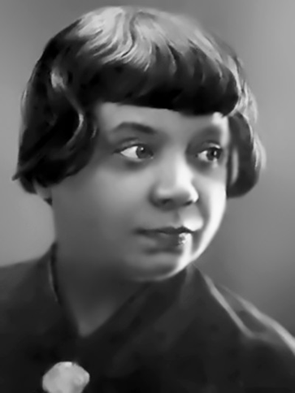
____________________ ___________________ _______________________

Подсказка:
Николай Година, Сергей Каратов,
Елена Раннева, Юрий Либединский,
Марат Шагиев, Лидия Сейфуллина,
Владислав Гравишкис

